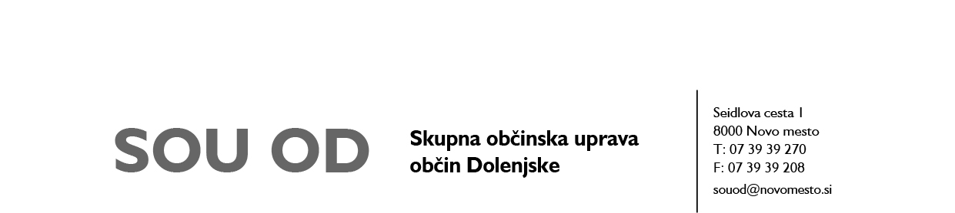

VLOGA
za izdajo dovoljenja za dostavo v mestno jedro

Vlagatelj: Kliknite ali tapnite tukaj, če želite vnesti besedilo.

Ime in priimek / naziv pravne osebe: Kliknite ali tapnite tukaj, če želite vnesti besedilo.

Naslov / sedež: Kliknite ali tapnite tukaj, če želite vnesti besedilo.

Pošta: Kliknite ali tapnite tukaj, če želite vnesti besedilo.

Zastopnik / pooblaščenec: Kliknite ali tapnite tukaj, če želite vnesti besedilo.

Naslov zastopnika / pooblaščenca: Kliknite ali tapnite tukaj, če želite vnesti besedilo.

Kontaktni telefon, e-pošta: Kliknite ali tapnite tukaj, če želite vnesti besedilo.

Podajam vlogo za izdajo dovoljenja za izvajanje dostave na območju ožjega mestnega središča z vozilom, katerega največja dovoljena skupna masa presega 3,5 t.

Podatki o izvajanju dostave, tovoru in prevoznemu sredstvu:

- frekvenca dostave: Kliknite ali tapnite tukaj, če želite vnesti besedilo. trasa vožnje: Kliknite ali tapnite tukaj, če želite vnesti besedilo. namembna lokacija dostave tovora: Kliknite ali tapnite tukaj, če želite vnesti besedilo.
- čas izvedbe dostave: Kliknite ali tapnite tukaj, če želite vnesti besedilo.
- vrsta tovora: Kliknite ali tapnite tukaj, če želite vnesti besedilo.
- vrsta tovornega vozila: Kliknite ali tapnite tukaj, če želite vnesti besedilo.
- podatki o osni obremenitvi vozila: Kliknite ali tapnite tukaj, če želite vnesti besedilo.
- dimenzije vozila: Kliknite ali tapnite tukaj, če želite vnesti besedilo.

Datum: Kliknite ali tapnite tukaj, če želite vnesti datum.

Podpis vlagatelja
(zastopnika/pooblaščenca) Kliknite ali tapnite tukaj, če želite vnesti besedilo.
Žig (za pravne osebe)

PRILOGE:
- fotokopija prometnega dovoljenja vozila, ki bo za potrebe dostave uporabljeno.

UPRAVNA TAKSA:
Upravna taksa se za vlogo in dovoljenje plača v vrednosti, ki je določena v Zakonu o upravnih taksah (Uradni list RS, št. 106/2010-UPB5, 32/16), skladno s tarifno št. 1 (4,50 €) (ID takse 300) in s tarifno št. 3 (18,10 €) (ID takse 302), torej v skupni višini 22,60 €. Upravna taksa s lahko plača na IBAN: SI56 0128 5485 0309 128; BIC banke: BSLJSI2X; referenca: SI11 75850-7111002-37102000.

